Realizamos la instalación de la fastAPI

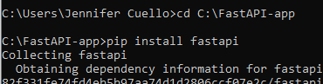

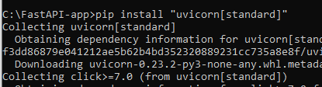

Creamos el archivo “main.py”



Creamos API con FasAPI:

